Модель данных Adaptive AI Planner
Актуальная спецификация сущностей, связей и правил хранения · версия 1.1
Документ обновлён по согласованной UML-диаграмме. Он описывает логическую модель; конкретные типы PostgreSQL, индексы и миграции уточняются при реализации.
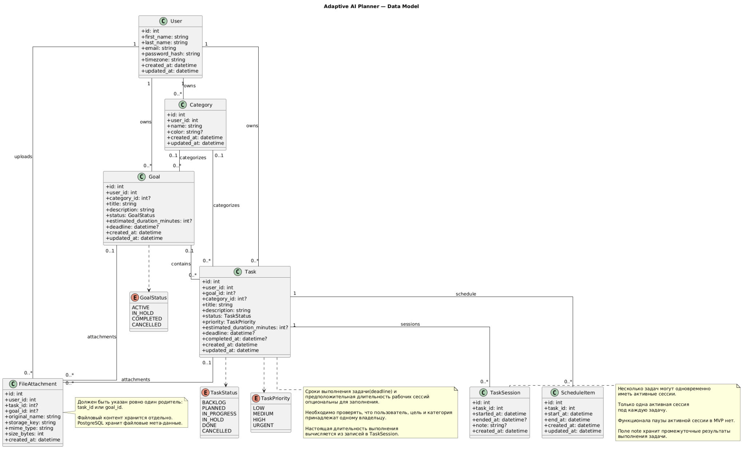
Рисунок 1 — актуальная диаграмма модели данных

Назначение и изменения
Спецификация служит единым ориентиром для команды при создании PostgreSQL-схемы, SQLAlchemy-моделей, REST API и экранов приложения. На диаграмме показаны семь сущностей: User, Goal, Task, Category, TaskSession, ScheduleItem и FileAttachment; отдельно определены три перечисления.
Версия | Содержание
1.0 | Первоначальная модель пользователей, целей, задач, сессий и расписания; Category как ENUM.
1.1 | Category стала таблицей; сроки и оценки времени сделаны необязательными; добавлены заметки сессий, служебные даты и файловые вложения; уточнены правила владения данными.

Связи и кардинальности
Связь | Кардинальность | Смысл
User → Goal / Task / Category | 1 : 0..* | Каждая цель, задача и категория принадлежат одному пользователю.
User → FileAttachment | 1 : 0..* | У файла есть пользователь-владелец.
Goal → Task | 0..1 : 0..* | Задача может не относиться к цели; цель может содержать много задач.
Category → Goal / Task | 0..1 : 0..* | Категория необязательна для цели и задачи; одна категория используется многими записями.
Task → TaskSession | 1 : 0..* | У задачи может быть много фактических рабочих сессий.
Task → ScheduleItem | 1 : 0..* | Одну задачу можно планировать на несколько временных блоков.
Task / Goal → FileAttachment | 0..1 : 0..* | Каждый файл относится ровно к одной задаче ИЛИ цели; это отдельное правило CHECK.

Связи «владение» проверяются не только по внешним ключам: связанные Goal, Category и FileAttachment должны принадлежать тому же User, что и соответствующая Task. Для защищённых запросов backend получает user_id из контекста авторизации, а не доверяет произвольному идентификатору от клиента.

User
Зарегистрированный пользователь: профиль, авторизация и часовой пояс для отображения расписания.
Поле | Тип на диаграмме | Обязательность | Назначение
id | int | да | Первичный ключ.
first_name | string | да | Имя пользователя.
last_name | string | да | Фамилия пользователя.
email | string | да | Email для входа; уникальность адреса.
password_hash | string | да | Безопасный хэш пароля, не исходный пароль.
timezone | string | да | Идентификатор часового пояса, например Europe/Moscow.
created_at | datetime | да | Дата и время регистрации.
updated_at | datetime | да | Дата и время изменения профиля.

User владеет Goal, Task, Category и FileAttachment. Поля created_at и updated_at заполняются системой; email желательно проверять на уникальность с учётом принятого правила нормализации адресов.

Category
Настраиваемая пользователем категория для классификации целей и задач. Вместо прежнего ENUM используется отдельная таблица.
Поле | Тип на диаграмме | Обязательность | Назначение
id | int | да | Первичный ключ категории.
user_id | int | да | FK → User, владелец категории.
name | string | да | Название, например «Учёба».
color | string? | нет | Необязательное обозначение цвета в интерфейсе.
created_at | datetime | да | Время создания.
updated_at | datetime | да | Время изменения.

Категория может быть назначена независимо цели и задаче; совпадение их категорий не требуется. Для MVP предлагается UNIQUE(user_id, name) с заранее определённым правилом сравнения регистра. Удаление категории не должно удалять цели и задачи: их category_id устанавливается в NULL.

Goal
Крупная пользовательская цель, которую можно декомпозировать на задачи с помощью AI или вручную.
Поле | Тип на диаграмме | Обязательность | Назначение
id | int | да | Первичный ключ цели.
user_id | int | да | FK → User, владелец цели.
category_id | int? | нет | FK → Category, необязательная категория.
title | string | да | Краткое название цели.
description | string | да на диаграмме | Описание контекста и результата.
status | GoalStatus | да | Текущее состояние цели.
estimated_duration_minutes | int? | нет | Приблизительная оценка длительности цели.
deadline | datetime? | нет | Желаемый срок достижения цели.
created_at | datetime | да | Дата создания.
updated_at | datetime | да | Дата изменения.

Оценка длительности и дедлайн необязательны; интерфейс рекомендует их заполнить для улучшения планирования, но не препятствует созданию цели. Оценка длительности цели — самостоятельное значение и не обязана совпадать с суммой оценок дочерних задач. При удалении цели задачи сохраняются с goal_id = NULL.

Task
Основная рабочая единица приложения. Используется на Kanban-доске, в календаре, учёте времени и AI-планировании.
Поле | Тип на диаграмме | Обязательность | Назначение
id | int | да | Первичный ключ задачи.
user_id | int | да | FK → User, владелец.
goal_id | int? | нет | FK → Goal; без связи задача самостоятельная.
category_id | int? | нет | FK → Category; категория задаётся независимо от цели.
title | string | да | Название задачи.
description | string | да на диаграмме | Описание содержания задачи.
status | TaskStatus | да | Статус для Kanban и бизнес-логики.
priority | TaskPriority | да | Приоритет.
estimated_duration_minutes | int? | нет | Оценка трудозатрат; NULL означает «неизвестно».
deadline | datetime? | нет | Дедлайн; NULL означает «не задан».
completed_at | datetime? | нет | Момент завершения, устанавливается при DONE.
created_at | datetime | да | Дата создания.
updated_at | datetime | да | Дата последнего изменения.

Дедлайн и оценочная длительность не обязательны; приложение мягко рекомендует их указать. Фактическая длительность рассчитывается по TaskSession, а просрочка — по deadline и status. Статус IN_PROGRESS не означает, что таймер обязательно запущен: сессии создаются отдельным действием пользователя.

TaskSession
Отдельный фактический период работы пользователя над одной задачей. Нужен для учёта времени и заметок о промежуточном результате.
Поле | Тип на диаграмме | Обязательность | Назначение
id | int | да | Первичный ключ сессии.
task_id | int | да | FK → Task.
started_at | datetime | да | Момент запуска таймера.
ended_at | datetime? | нет | Момент остановки; NULL — активная сессия.
note | string? | нет | Заметка о достигнутом результате, видна на карточке задачи.
created_at | datetime | да | Момент создания записи.

Для одной задачи одновременно допускается не более одной активной сессии; сессии разных задач могут пересекаться. В MVP пауза отсутствует: есть запуск и завершение. При остановке незавершённой задачи интерфейс предлагает необязательную заметку, а статус задачи не становится DONE автоматически. Для подсчёта суммы времени по задачам использовать длительности завершённых сессий; пересекающиеся интервалы нельзя без оговорок суммировать как общее занятое время пользователя.

ScheduleItem
Запланированный временной интервал работы над задачей; отделяет планы от реально измеренного времени.
Поле | Тип на диаграмме | Обязательность | Назначение
id | int | да | Первичный ключ элемента расписания.
task_id | int | да | FK → Task.
start_at | datetime | да | Плановое начало.
end_at | datetime | да | Плановое окончание.
created_at | datetime | да | Момент создания записи.
updated_at | datetime | да | Момент изменения записи.

Одна задача может иметь несколько ScheduleItem. Интервал должен удовлетворять end_at > start_at. Конфликты планирования проверяются отдельной логикой; при перепланировании AI предлагает варианты, а изменение расписания сохраняется после подтверждения пользователя.

FileAttachment
Метаданные рабочего файла, прикреплённого к цели или задаче. Содержимое файла хранится вне PostgreSQL.
Поле | Тип на диаграмме | Обязательность | Назначение
id | int | да | Первичный ключ записи о файле.
user_id | int | да | FK → User, владелец вложения.
task_id | int? | условно | FK → Task, когда файл прикреплён к задаче.
goal_id | int? | условно | FK → Goal, когда файл прикреплён к цели.
original_name | string | да | Имя файла для показа пользователю.
storage_key | string | да | Внутренний ключ объекта в хранилище.
mime_type | string | да | Определённый тип содержимого файла.
size_bytes | int | да | Размер файла в байтах.
created_at | datetime | да | Время загрузки.

Для каждого вложения заполнен ровно один родитель: task_id XOR goal_id. CHECK: (task_id IS NOT NULL) <> (goal_id IS NOT NULL). При загрузке и скачивании проверяется владелец; родитель и файл должны принадлежать одному User. Файл цели доступен для просмотра из связанных задач без копирования данных и без создания новых вложений. Удаление записи и физического объекта требует согласованной процедуры с обработкой ошибок.

Перечисления
Category больше не ENUM: категории хранятся в одноимённой таблице. Перечисления ниже относятся только к полям статуса и приоритета.
ENUM | Допустимые значения | Используется в
GoalStatus | ACTIVE · IN_HOLD · COMPLETED · CANCELLED | Goal.status
TaskStatus | BACKLOG · PLANNED · IN_PROGRESS · IN_HOLD · DONE · CANCELLED | Task.status
TaskPriority | LOW · MEDIUM · HIGH · URGENT | Task.priority

Правила реализации и целостности
- Доступ: каждый запрос к Goal, Task, Category и FileAttachment ограничивается текущим пользователем. FK сам по себе не гарантирует совпадение владельцев связанных записей.
- Обязательность: значения с «?» допускают NULL. Для оценочной длительности допустимы только положительные числа; ноль не заменяет неизвестную оценку.
- Время: в PostgreSQL для моментов времени рекомендуется TIMESTAMPTZ; пользовательский часовой пояс хранится в User.timezone. Для TaskSession нужен CHECK(ended_at IS NULL OR ended_at > started_at).
- Активная сессия: частичный уникальный индекс на task_sessions(task_id) WHERE ended_at IS NULL защищает от двух одновременно открытых сессий одной задачи.
- Расписание: CHECK(end_at > start_at). Пересечения календарных интервалов и превышение запланированного времени требуют отдельного продуктового решения.
- Ссылки: удаление Category → SET NULL для Goal/Task; удаление Goal → SET NULL для Task; удаление Task → CASCADE для сессий и календарных блоков. Удаление пользователя и файлов согласовать с политикой хранения данных.
- Вложения: CHECK на ровно одну ссылку task_id/goal_id; storage_key не должен строиться напрямую из original_name; нужен контроль типа и размера файла.
- Заполнение дат: created_at задаётся сервером, updated_at обновляется на каждом изменении. completed_at проставляется при DONE и корректно обрабатывается при повторном открытии задачи.
- AI-функции: наличие дедлайна и оценки помогает планированию, но их отсутствие не запрещает сохранение цели или задачи. Рекомендации модели являются предложениями и не изменяют данные без подтверждения пользователя.

Решения, которые уточняются при реализации
Эта диаграмма — логическая спецификация, а не готовый SQL DDL. Перед первой миграцией команде нужно отдельно утвердить максимальные длины строк, используемый формат идентификаторов, значения по умолчанию, политику удаления пользователя/вложений и поведение при повторном открытии выполненной задачи. Поля description сейчас показаны как обязательные в UML; при желании разрешить создание записи без описания это следует изменить и на диаграмме, и в API-контракте одновременно.

